Родительское собрание посвященное ко Дню Матери

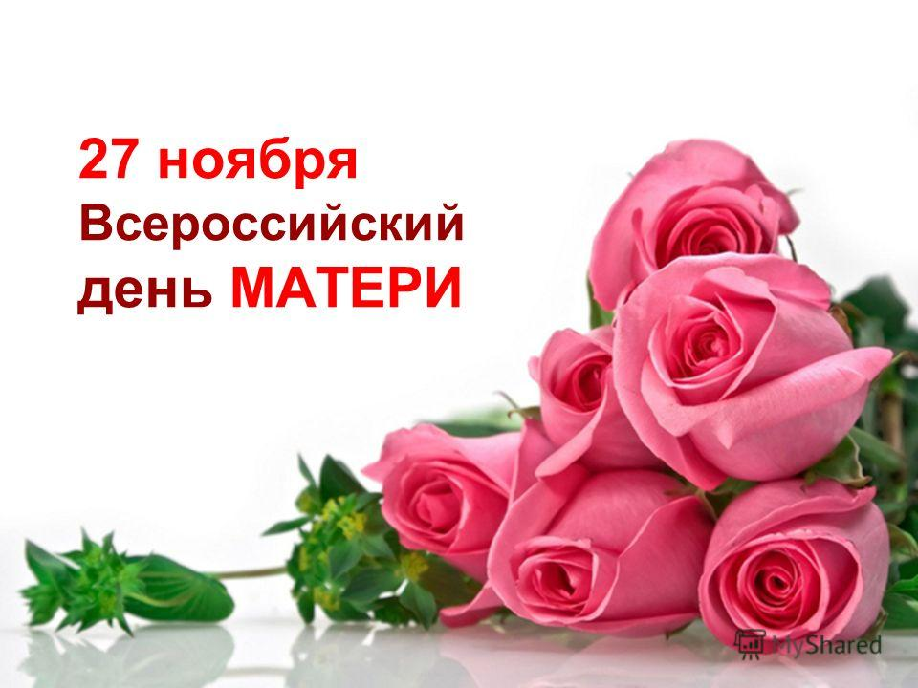

День матери — международный праздник в честь матерей. В этот день принято поздравлять матерей и беременных женщин, в отличие от Международного женского дня, когда поздравления принимают все представительницы женского пола. В разных странах этот день приходится на разные даты. В основном, в мире День матери отмечается во второе воскресенье мая, в том числе на Украине, в Эстонии, США, на Мальте, Кипре, в Дании, Финляндии, Германии, Италии, Турции, Австралии, Японии, Бельгии, Бразилии. День матери в России отмечают в последнее воскресенье ноября, в Египте — 21 марта, в Белоруссии — 14 октября, в Грузии — 3 марта, в Армении — 7 апреля. В Республике Казахстан день матери отмечается в третье воскресенье сентября, в Киргизии — третье воскресенье мая, в Великобритании — в первое воскресенье марта, в Греции — 9 мая, в Польше — 26 мая. Шведы и французы поздравляют своих матерей в последнее воскресенье мая. Сербы — в декабре^{[1]}. В Испании и Португалии день матери отмечается в первое воскресенье мая. На Филиппинах 10 мая.

День матери в России

В России праздник День матери учреждён в 1998 году. В соответствии с Указом Президента России Б. Н. Ельцина от 30 января 1998 года № 120 «О Дне матери» праздник День матери отмечается в последнее ноябрьское воскресенье. Инициатива учреждения этого праздника принадлежит Комитету Государственной Думы по делам женщин, семьи и молодёжи. Принадлежит эта инициатива Алевтине Викторовне Апариной — депутату Государственной Думы РФ, члену ЦК КПРФ. Цель праздника — поддержать традиции бережного отношения к женщине, закрепить семейные устои, особо отметить значение в нашей жизни главного человека — Матери.
Впервые же праздник День матери (именно под таким названием) был проведён 30 октября 1988 года в школе № 228 г. Баку, его автор — Эльмира Джавадовна Гусейнова, учитель русского языка и литературы, ныне проживает в городе Ставрополь. На Дне матери было принято обращение ко всем школьникам с призывом сделать праздник ежегодным. Текст этого обращения опубликовали многие газеты, о празднике написала газета «Советская Россия» (в ноябре 1988 года), журнал «Школа и производство» (№ 3 от 1989 г.).Сценарий праздника, высланный Эльмирой Гусейновой, был опубликован в журнале «Воспитание школьников» (№ 5, 6 от 1992 г.). Начиная с 1988 года, Эльмира Гусейнова ежегодно проводила праздник День матери в Баку, а затем в Ставрополе. Добрая традиция была подхвачена многими школами страны, постепенно праздник стал всенародным. Об авторе праздника — Эльмире Гусейновой — сегодня мало кто знает, несмотря на то, что про неё и про историю праздника писали многие ставропольские газеты в период 1995—1997 гг., то есть до официального признания праздника Дня матери.

История праздника

Чествование женщины-матери имеет многовековую историю.
С XVII по XIX век в Великобритании отмечалось так называемое «Материнское воскресенье» (англ. Mothering Sunday) — во второе воскресенье Великого поста, посвящённое чествованию матерей по всей стране.
В США День матери впервые публично был поддержан известной американской пацифисткой Джулией Уорд Хоув в 1872 году. «День матери» по версии Джулии Уорд — день единства матерей в борьбе за мир во всём мире. Концепция Джулии Уорд не нашла широкой поддержки ни в США, ни в других странах.
В 1907 году американка Анна Джарвис из Филадельфии выступила с инициативой чествования матерей в память о своей матери. Анна написала письма в государственные учреждения, законодательные органы и выдающимся лицам с предложением один день в году посвятить чествованию матерей. В 1910 году штат Виргиния первый признал День Матери официальным праздником. В 1914 году президент США Вудро Вильсон объявил второе воскресенье мая национальным праздником в честь всех американских матерей.
Вслед за США второе воскресенье мая объявили праздником 23 страны (в их числе: Бахрейн, Гонконг, Индия, Малайзия, Мексика, Никарагуа, Объединённые Арабские Эмираты, Оман, Пакистан, Катар, Саудовская Аравия, Сингапур, Австралия, Украина, Эстония^{[2]} и др.), а ещё более тридцати отмечают праздник в другие дни.

Символика и обычаи
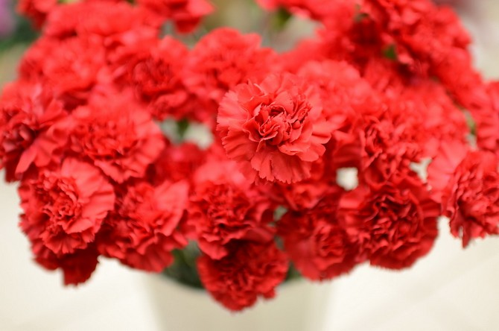
В США и Австралии существует традиция носить в этот день на одежде цветок гвоздики. Причём цвет имеет значение, так цветная гвоздика говорит о том, что мать человека жива, а белые цветы прикалывают к одежде в память об ушедших матерях^{[2]}.
В России уже несколько лет проходит Всероссийская социальная акция ко Дню матери, «Мама, я тебя люблю!». В предпраздничную неделю в рамках акции проходит ряд мероприятий, в частности раздача промооткрыток, которые можно отправить почтой или просто подарить маме. Символом Социальной Акции является незабудка — легендарный цветок, который, по поверьям, обладает чудесной силой возвращать память людям, забывшим своих родных и близких.

В Медицинском Колледже Дагестанского Государственного Медицинского Университета прошло 27 ноября родительское собрание приуроченное ко Дню Матери.
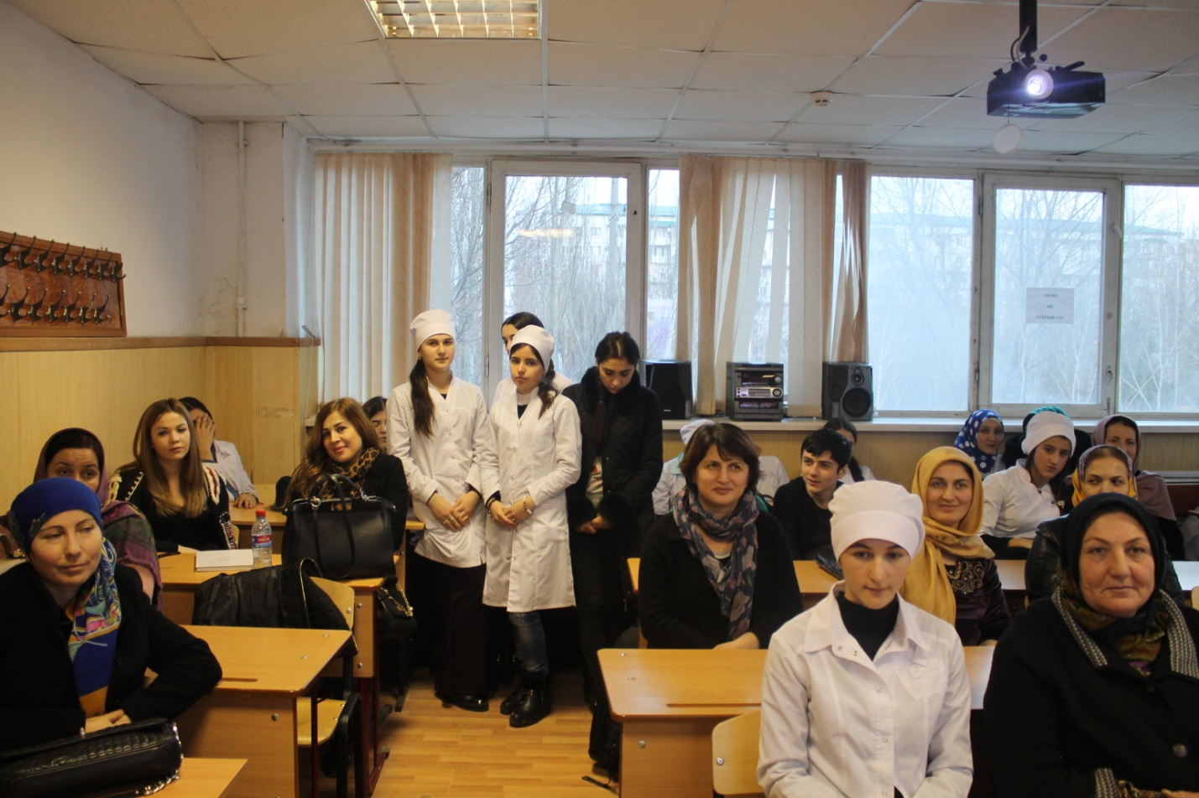
Родительское собрание, приуроченное ко Дню матери, студенты превратили не в будничное обсуждение текущих классных вопросов, а в праздничный концерт.

Родительское собрание было сделано в основном для первокурсников, чтобы их родители увидели в каком СУЗе учатся их дети, а также для активности студентов.
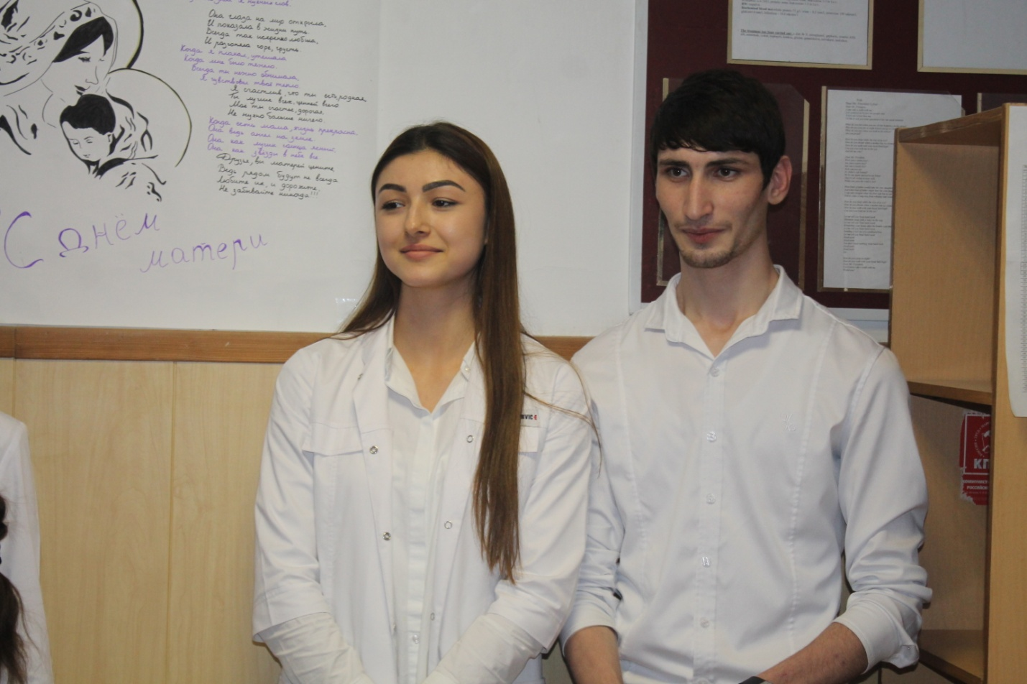
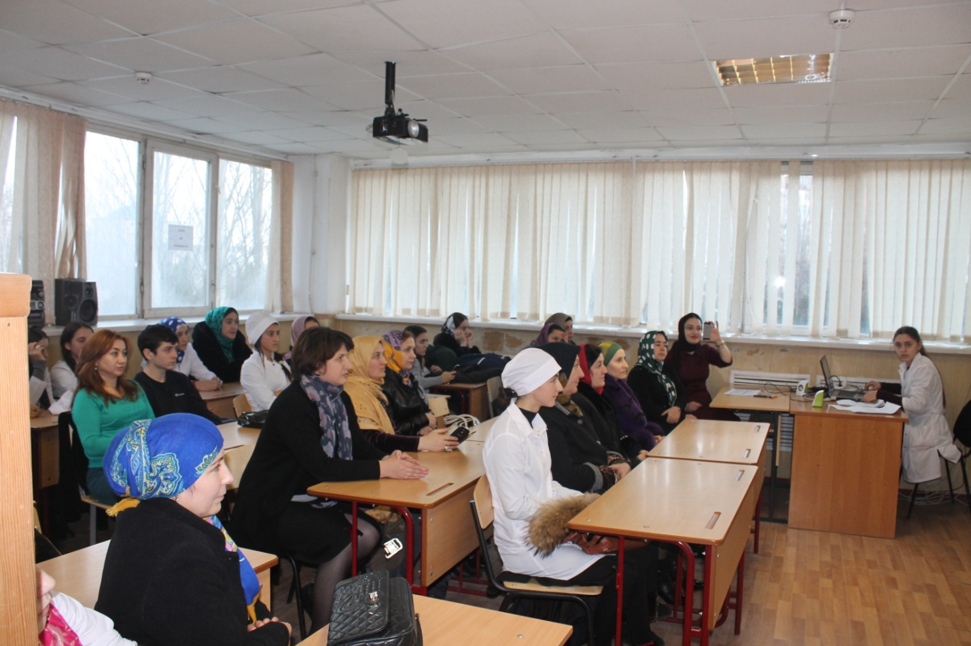
Студенты устроили мамам приятный сюрприз: читали стихи, пели, танцевали, признавались в любви и говорили слова искренней благодарности.
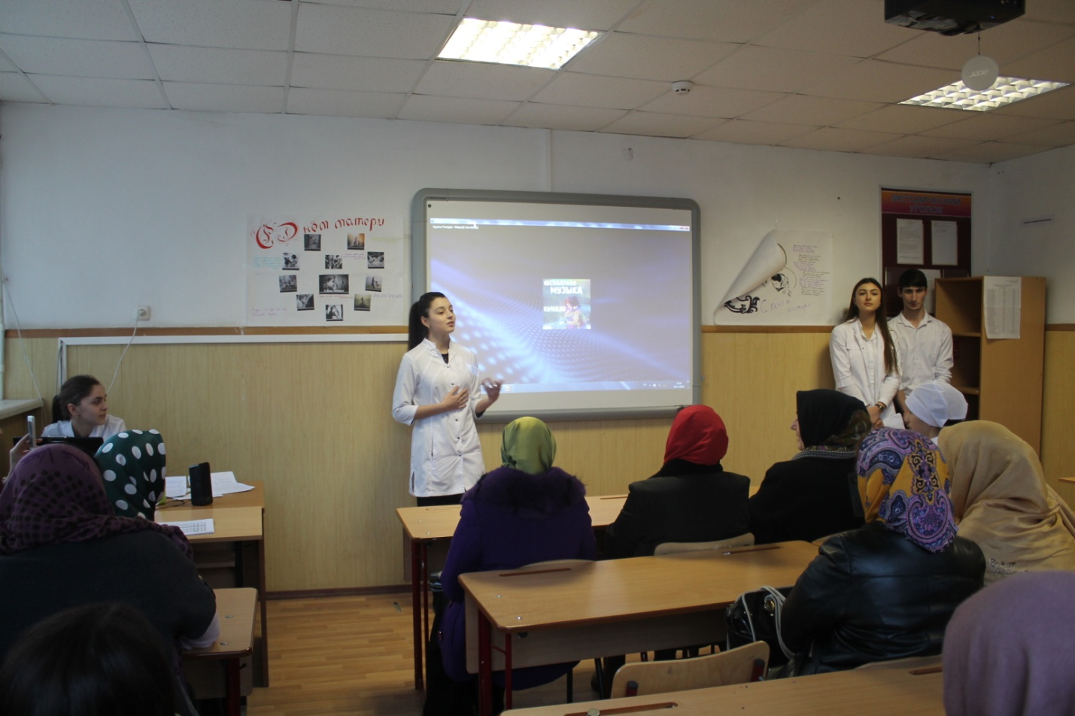
Выступление сопровождали презентацией, в которой в порядке выступления студенты меняли друг друга и рассказывали о Дне Матери.
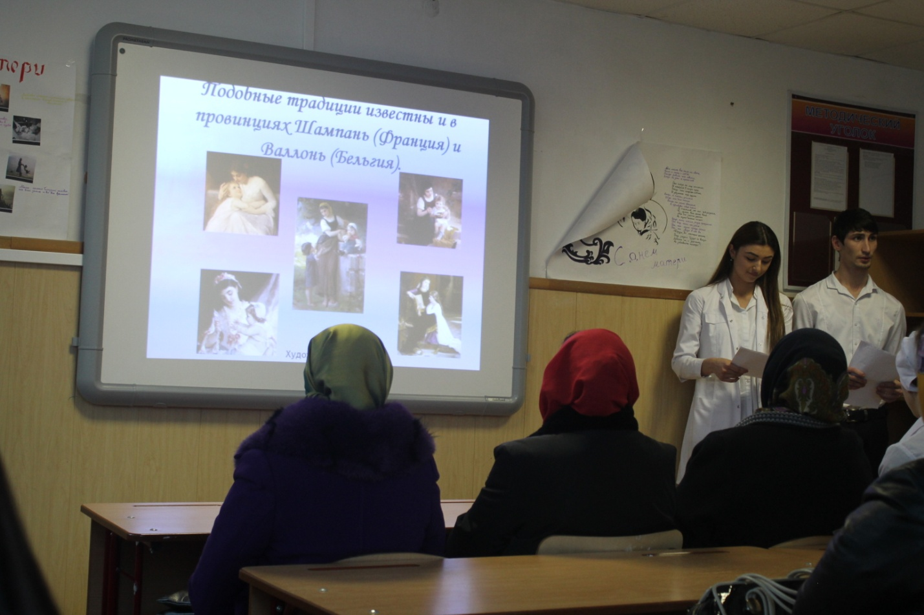
Впечатление от концерта осталось самое лучшее, а в финале студенты обняли мам и сказали им лично свои искренние слова об из безмерной любви к ним.

